RELACION DE LA CONTABILIDAD CON OTRAS CIENCIAS

- CON LA ESTADISTICA:
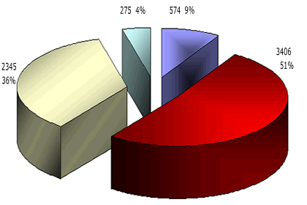
La contabilidad es una ciencia que llena su cometido basándose en la estadística, es decir, en la reunión y clasificación de cifras que, comparadas y relacionadas entre si hagan posible obtener conclusiones y destacar circunstancias. La estadística exige una historia exacta de los hechos que se registran para que sea fácil su análisis. Los estados financieros representan cuadros estadísticos cuyos resultados son el reflejo económico financiero de toda empresa.

- CON EL DERECHO:
La contabilidad con el derecho tiene una íntima relación ya que permite normar el funcionamiento de la empresa mediante tres aspectos:

El Derecho Comercial, legisla los libros contables que se deben llevar, la información de sociedades y estatutos respectivos, etc.
El Derecho Tributario, norma los impuestos, tasas y contribuciones que toda empresa o persona natural esta obligada a cumplir con el estado.

El Derecho Laboral, legisla la relación mutua entre la empresa y los trabajadores en base a disposiciones legales vigentes.

- CON LA ECONOMIA:
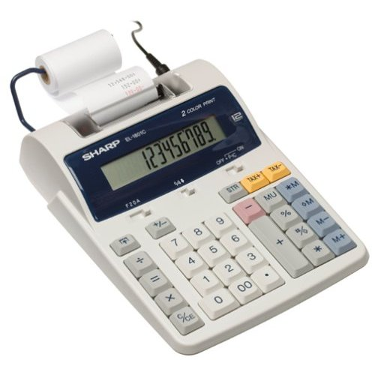
La economía considera el valor de los bienes como perteneciente en su conjunto a la sociedad: la contabilidad trata de medir el interés que cada individuo tiene en los mismos. De lo dicho anteriormente se puede decir que la economía es general y la contabilidad especifica.

- CON LAS MATEMATICAS:
La contabilidad utiliza números como medida de valor. En el concepto se ha establecido que la contabilidad es exacta en su expresión matemática.
- CON LAS FINANZAS:
Las finanzas le permiten a la contabilidad en un mejor manejo de los recursos que se posee y así hacer frente a las necesidades monetarias de la empresa

.

- CON LA ADMINISTRACION:
La contabilidad mediante el análisis de los Estados Financieros proporciona a la administración las alternativas necesarias para la toma de decisiones.

- CON EL CALCULO MERCANTIL:
En todo lo relacionado con las operaciones mercantiles, financieras resolviendo problemas matemáticos – contables.

